Hvordan bruke ELN som sporingsløsning
Denne brukerveiledningen er ment som et supplement til brukermanualen for bruk av ELN som sporingsløsning. Den første delen er tenkt som en kort innføring med linker til relevante steder i brukermanualen. I slutten av dokumentet finnes det anbefalte kapitler og enkeltsider i brukermanualen, samt lenker til Forskningsstøtte og Forskningsportalen med nyttig informasjon.
Innhold
Hvordan bruke ELN som sporingsløsning 1
Oppstart 1
Innregistrering 2
Søk 5
Uttak 5
Nyttige linker 5
Brukermanual ELN 5
Forskningsstøtte ELN 5
Forskningsportalen ELN 5
Medinsight register for kode-/koblingslister 5
Need-to-know kapitler i brukermanualen 5
Add-ons Sample Parent 5
Samples 5
Sample Types 5
Storage Units 5
Add-ons Sample Batch Import 5
Add-ons Sample Batch Update 5
Nice-to-know kapitler i brukermanualen 5
Add-ons ZPL Label Printer 5
Add-ons Barcode Automatation 5
Add-ons Compartment Barcoding 5
Add-ons RackScan add-on 5

Oppstart
ELN er ikke godkjent for sensitive data, så man må ha koblingsliste utenfor ELN (Medinsight).
I ELN defineres prøver og donorer som samples og konfigureres som en Sample Type, deretter kobles de sammen ved hjelp av Sample Parent funksjonen. Når det opprettes en Sample Type legges det inn informasjon som er nødvendig ved seleksjon av prøver for uttak. Det er verdt å merke seg at det er ingen kontroll av Name feltet ved innregistrering for å sjekke om donor eller prøve allerede er registrert.

Innregistrering
Her er et stegvis eksempel på oppsett av en ny biobank. Først opprettes det Storage Units i form av de fryserene, rackene og lagringsboksene det er behov for. Ved å velge alternativet Custom (Skjermbilde 1) får man fleksibilitet til å bestemme navn på segmentene, hvor mange nivåer det skal være (f.eks. fryser, rack, skuff og boks). Man får fritt velge hvilket format boksene skal ha og om det er ulike bokser i samme Storage Unit.
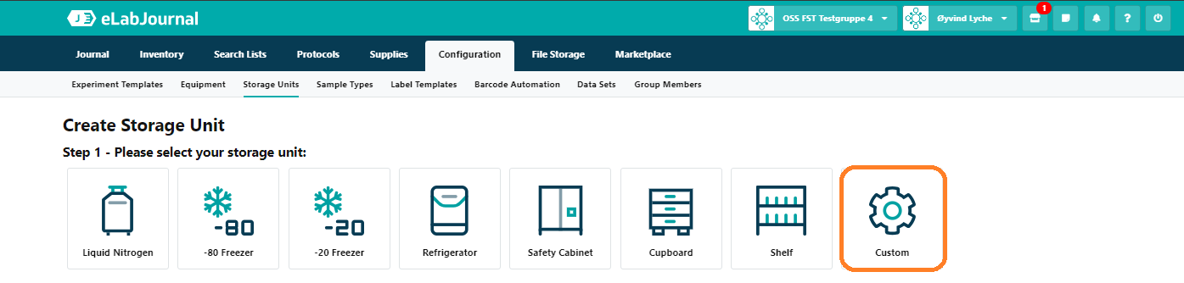

Skjermbilde 1: Custom alternativet ved opprettelse av Storage Units.

Deretter opprettes en Sample Type for donorer (Skjermbilde 2), under settings & sections (Skjermbilde 3) fanen finnes det mange valg med tanke på prefiks, autogenerering av nummer og mulighet for at navnet er lik strekkoden.
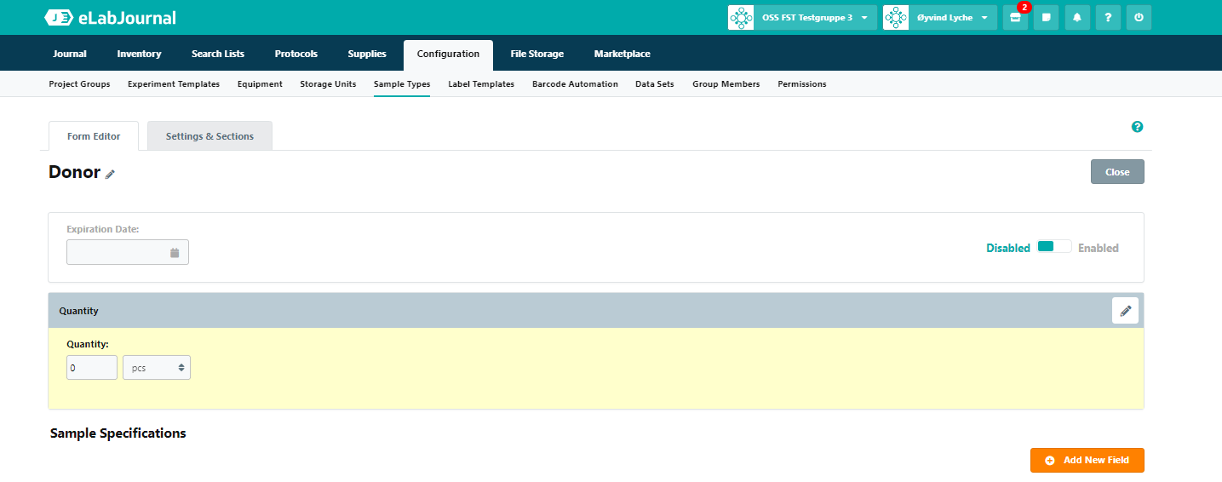

Skjermbilde 2: eksempel på hvordan en sample type donor kan se ut.
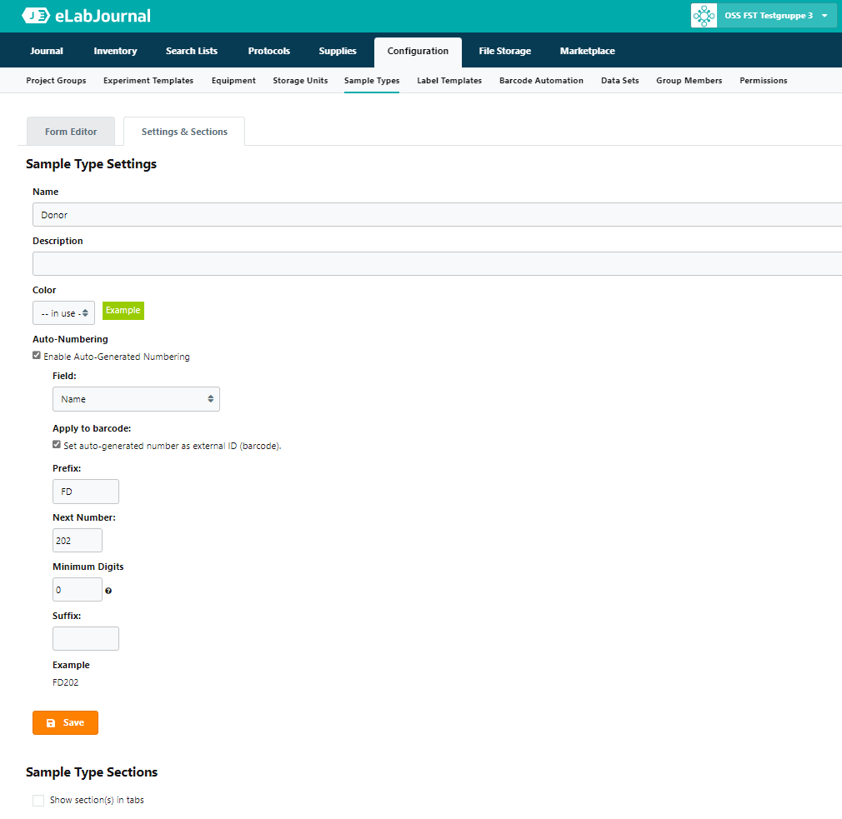

Skjermbilde 3: under settings & sections donor kan blant annet settes opp til å ha autogenerert nummerering.
Når Sample Type for donorer er opprettet kan donorer registreres inn enkeltvis med Add Sample, eller flere kan registreres samlet som serie eller registreres med Sample Batch Import.
På samme måte som for donorer må alle de ulike prøvetypene som skal inn i biobanken registreres som hver sin Sample Type (f. eks EDTA-plasma, fullblod, urin, osv). Når det er gjort kan prøvene registreres inn i løsningen på samme måtene som donorer, og i tillegg plasseres rett sted i fryseren og kobles til de allerede registrerte donorene med Sample Parent funksjonen (Skjermbilde 4).
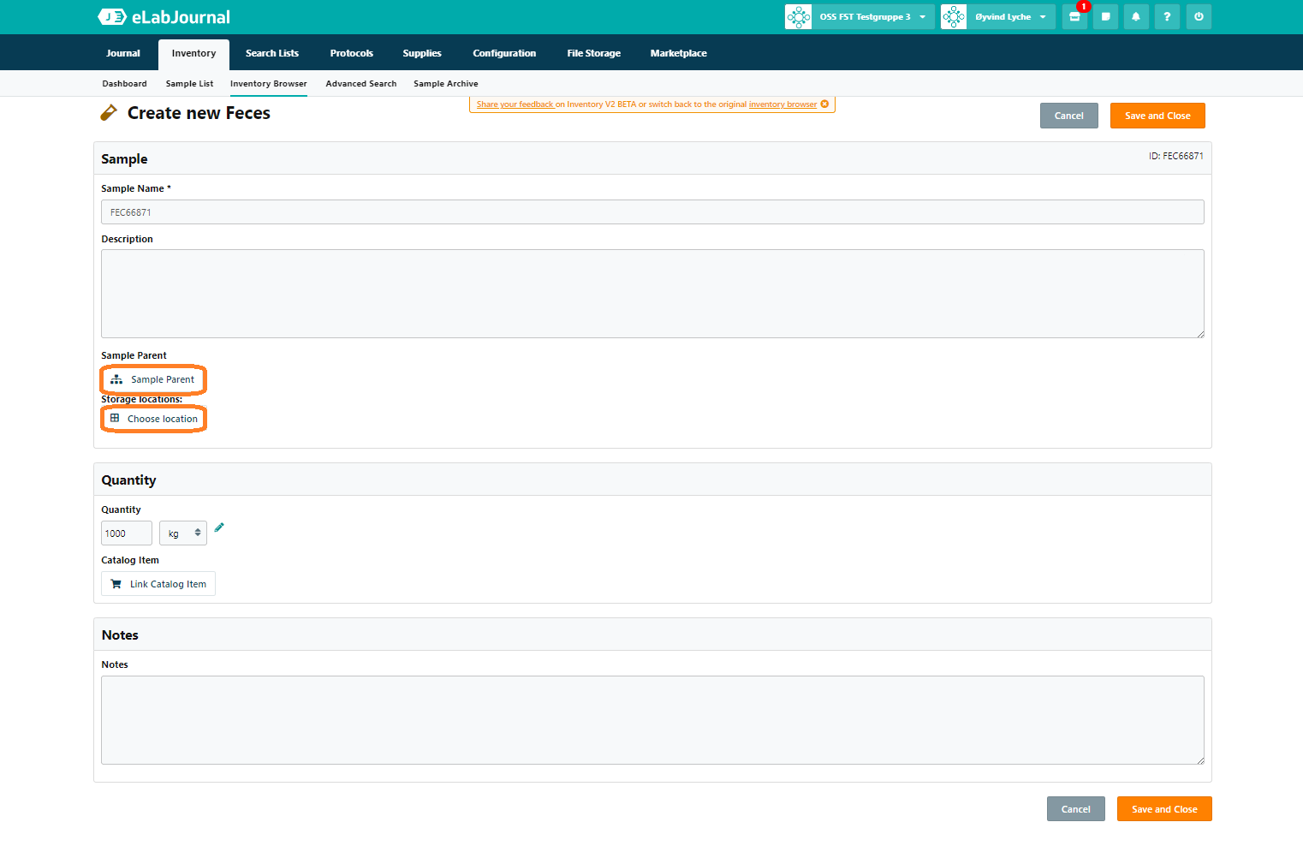

Skjermbilde 4: Innregistrering av prøve, oransje ring rundt sample parent og plassering i fryser.

Innregistrering av prøver og donorer kan gjøres med;
- Add Sample, enten som serie eller enkeltprøver.
- Sample Batch Import (inntil 1000 av gangen).
- Clone på en prøve for å legge til flere like prøver.
- RackScan add-on og en plateskanner
Kun en Sample Type registreres av gangen. Det er mulig å skanne/registrere eksterne barkoder, de kan kobles ved bruk av Add Sample eller kobles ved bruk av Sample Batch Import.
Koblingen mellom prøve og donor kan opprettes ved registrering, eller ved å søke frem én eller flere prøver og bruke Sample Parent. Funksjonen åpner et vindu hvor man kan søke frem donor eller velge fra Storage Units. I Storage Units er det mulig å lage en enhet hvor man samler donorer.
I Inventory Browser under Filter kan Sample Views tilpasses etter behov. Feltet ID inneholder et unikt systemtildelt nummer.

Søk
Ved bruk av Advanced Sample Search er det mulig å benytte Toggle Multiline Search til å lime inn flere donorer eller prøver i samme søk. Feltene Name, Description og Note er søkbare. Det er mulig å søke frem prøver tilhørende en donor ved bruk av Search by Parent Sample. Export Results eller Export Selected Columns kan benyttes for å eksportere søkeresultater til Excel. Kan være nyttig for seleksjon til uttak eller annen databehandling.

Uttak
Uttak kan gjøres på ulike måter;
- Ved å bruke delete, da flyttes prøvene til Sample Archive. Dermed dukker de ikke opp i søk, med mindre det søkes i Sample Archive.
- Volumet i en prøve kan endres ved å bruke Updating Samples eller ved å bruke Sample Batch Update. Det er mulig å bruke Sample Batch Update til å endre Description eller Note feltene til å inneholde f.eks. ‘uttak 1’ som gjør det lettere å søke frem prøver som er knyttet til et uttak.
- Sample Check-out kan benyttes for å spore at en prøve sjekkes ut og inn. Prøven beholder da plassen i lagringsstrukturen mens den er checked out.

Nyttige linker

Brukermanual ELN

Forskningsstøtte ELN

Forskningsportalen ELN

Medinsight register for kode-/koblingslister

Need-to-know kapitler i brukermanualen

Add-ons Sample Parent

Samples

Sample Types

Storage Units

Add-ons Sample Batch Import

Add-ons Sample Batch Update

Nice-to-know kapitler i brukermanualen

Add-ons ZPL Label Printer

Add-ons Barcode Automatation

Add-ons Compartment Barcoding

Add-ons RackScan add-on

